生きいきクーポン券交付事業の見直しに関する意見募集

生駒市は、高齢者の皆様が住み慣れた地域で安心して暮らせるよう各種の施策、事業を展開しています。限られた財源の中で更なる高齢化の進展に対応した効果的な施策を展開するため、生きいきクーポン券交付事業について、令和７年４月から５月に無作為で抽出した3,000人の市民の皆様にアンケートを実施し、たくさんのご意見等をいただきました。ありがとうございました。
今回は、アンケートでいただいたご意見も踏まえて作成した見直し案について、見直し後の運用や生きいきクーポン以外の支援施策の参考とするために、ご意見を募集します。皆様のご意見をお聞かせください。

【見直しの概要】
事業費のイメージ
見直し案の概要

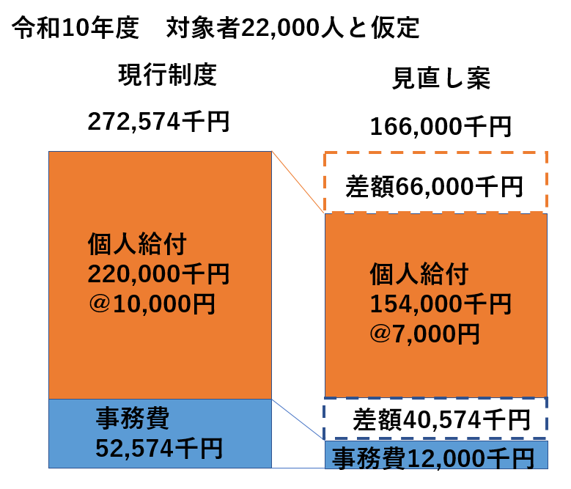
対象年齢 ７５歳以上
給付方法 交通系ＩＣへのチャージ
金 額 ７，０００円

コンビニATMではがきに記載のお客様番号等を入力し、所持する交通系ICにチャージする

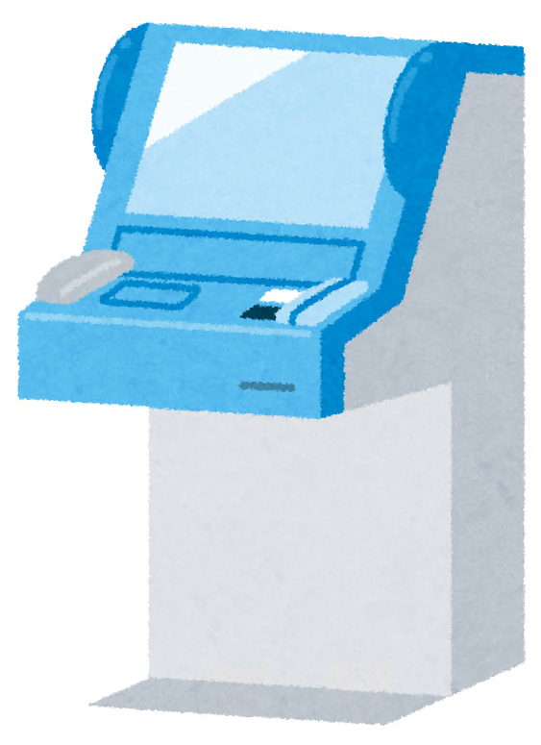
ATMでチャージ

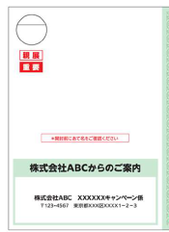
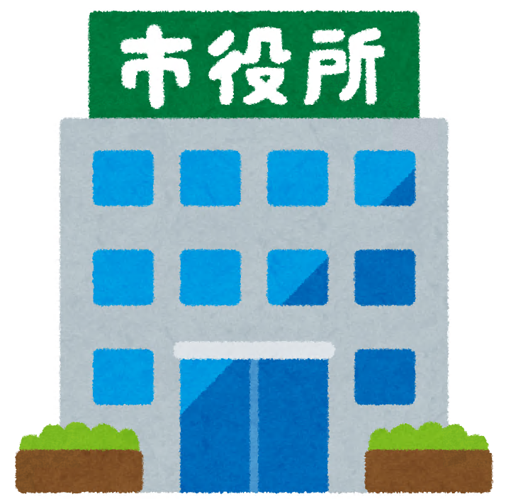

はがきが
とどく
ICOCA以外の交通系ICにも対応

3本柱の支援施策

今回の見直しで生ずる個人給付差額年間約6,600万円と事務費削減額約4,000万円とを合わせ、年間約1億円を下記の支援施策として市民の皆さまに還元します。
下記のとおり、個人給付による移動支援に加え3本柱の施策を展開し、総合的な生きがい・社会参加支援を目指します。

〇健康増進・介護予防
・健康ポイントの導入
- 公共交通支援
- コミバスの路線維持
- 免許返納促進
地域公共交通維持
ウォーキング・健診受診・介護予防事業への参加などの活動の動機付けのためのポイント付与
・フレイル予防事業
〇認知症施策・身寄りのない方の支援
認知症や身寄りのない高齢者等の日常生活支援・終活支援を行う体制づくりやサポート事業
〇地域公共交通維持
公共交通支援、コミュニティバスの路線維持、免許返納促進 など

今後のスケジュール

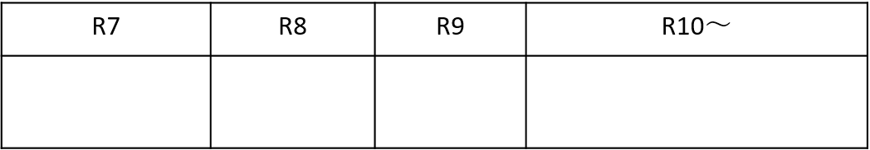
新制度開始
５月はがき発送
６月チャージ開始
１２月 改正内容決定
３月 広報で内容周知
現行どおり事業実施

１ 年齢（いずれか１つに〇をつけてください。）
①10代・20代 ②30代 ③40代 ④50代 ⑤60代 ⑥70代
⑦80代以上

２ 生きいきクーポン券交付事業の見直し案について、ご意見を伺います。（回答せず空欄があっても結構ですので、回答可能な設問に対して、ご回答ください。）

２－１ 見直し案についてのご意見をご自由にお書きください。

２－２ 評価できる点について教えてください。

２－３ 改善・配慮が必要だと思われる点について教えてください。

３ 令和７年４月に市民の皆様に対して実施したアンケートの結果で、効果的な高齢者施策として多くの方が選択された意見について、ご意見をお伺いします。（回答せず空欄があっても結構ですので、回答可能な設問に対して、ご回答ください。）

３－１ 買い物や家事手伝いなどの日常生活の支援について、どのような支援が必要だと思いますか。（該当するものに〇をつけてください。複数回答可。）

①買い物 ②食事 ③清掃 ④ごみ出し ⑤医療機関への同行
⑥その他

３－２ 孤独孤立対策、身寄りのない方等の身元保証や終活相談等の支援について、身寄りがいないことで困ったこと、困るだろうと思われることは何だと思いますか。（該当するものに〇をつけてください。複数回答可。）

①金銭管理 ②財産管理 ③入院や入所の契約 ④保証人等の確保 ⑤緊急連絡がない ⑥医療同意 ⑦入院や入所時の物品準備
⑧施設入所時の転出・転入手続き ⑨死後事務 ⑩相続
⑪その他

３－３ 健診・検診の受診率向上、フレイル予防の取組推進のためポイント制度の導入を検討しています。ポイント制度にどんな機能があれば利用したいと思いますか。（該当するものに〇をつけてください。複数回答可。）

①利用方法が簡単であること
②サービス特典に魅力を感じること
③同じ目的をもつ人と協力し合って取り組めること
④生活習慣や健診結果に対する助言や改善のアドバイスがもらえる
こと
⑤歩数計と連動していること
⑥食事管理や睡眠管理ができること
⑦その他

３－４ 高齢者の生涯学習機会の拡充について、どのようなことを学びたいと思われますか。（該当するものに〇をつけてください。複数回答可。）

①仕事に必要な知識・技能や資格に関すること
②健康やスポーツに関すること
③料理や裁縫などの家庭生活に関すること
④音楽や美術、レクリエーション活動などの趣味に関すること
⑤インターネットの知識・技能に関すること
⑥文化や歴史、語学などの教養に関すること
⑦育児や教育に関すること
⑧人口減少や地球温暖化などの社会問題に関すること
⑨自然体験や生活体験などの体験活動に関すること
➉ボランティア活動に必要な知識・技能に関すること
⑪その他

３－５ 身近な公共交通の中で、今後どれを維持又は導入すると良いと思われますか。（該当するものに〇をつけてください。複数回答可。）

①電車 ②タクシー ③路線バス ④コミュニティバス
⑤ボランティア等による自家用輸送
⑥グリーンスローモビリティ
（※低速の電気自動車を活用したボランティア輸送）
⑦オンデマンドバス
（※利用者の予約に応じて運行される乗合型公共交通サービス）
⑧その他

３－６ 免許返納者への支援について、どのような支援が必要だと思われますか。（該当するものに〇をつけてください。複数回答可。）

①路線バス利用助成
②タクシー利用助成
③コミュニティバス利用助成
④交通系ＩＣカードへのチャージ
⑤飲食店、施設等の料金割引
⑥その他

３－７ これまでの設問で伺った施策やその他の高齢者施策について、ご意見がありましたら、ご自由にお書きください。

以上です。ご協力ありがとうございました。

